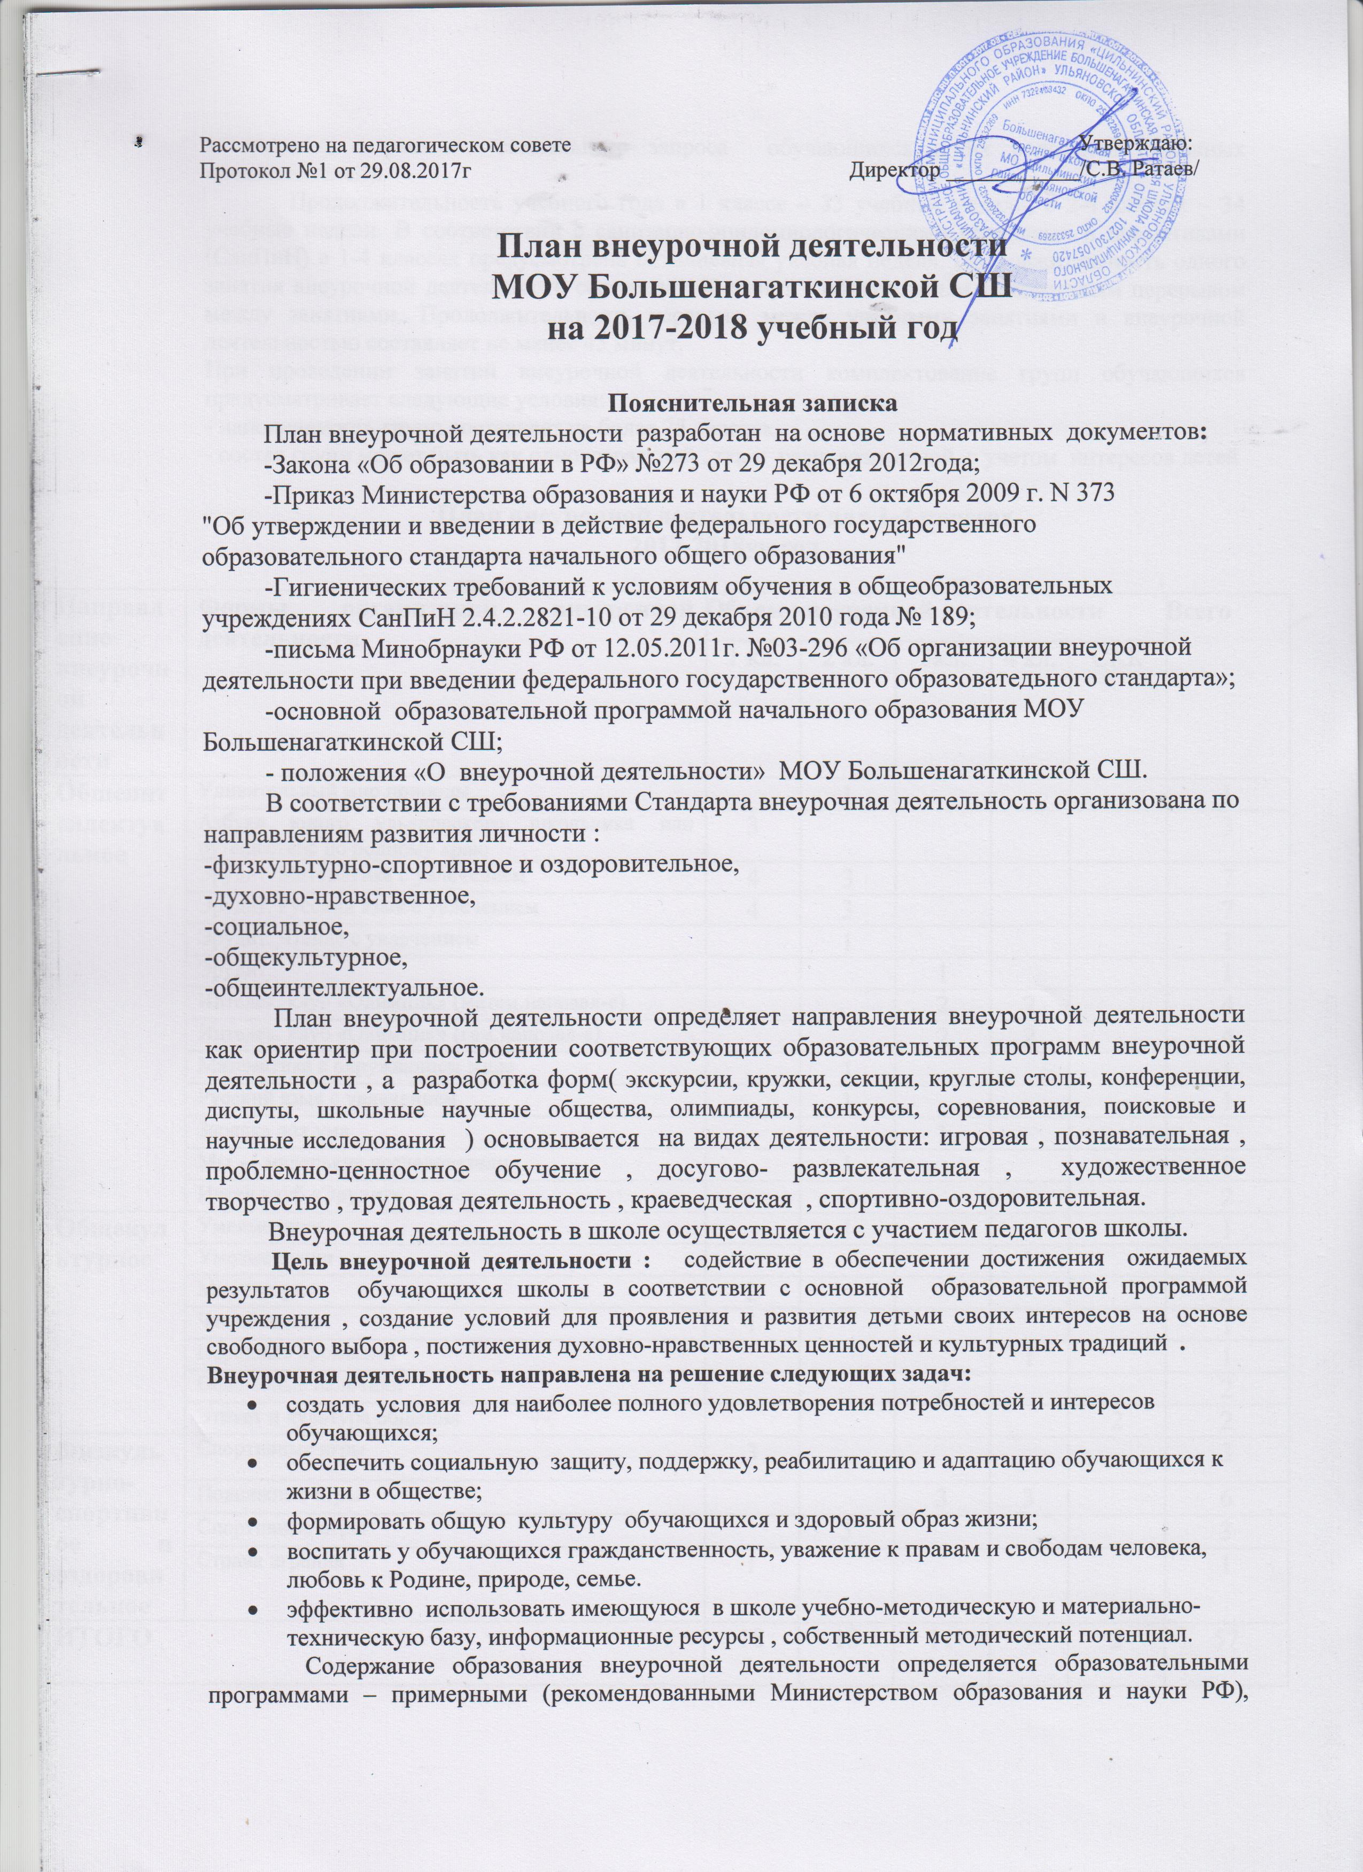
авторскими, с учетом социального запроса обучающихся и их родителей (законных представителей).
Продолжительность учебного года в 1 классе – 33 учебные недели, в 2-4 классах – 34 учебные недели. В соответствии с санитарно-эпидемиологическими правилами и нормативами (СанПиН) в 1-4 классах предусмотрена пятидневная учебная неделя. Продолжительность одного занятия внеурочной деятельности составляет 40 минут с обязательным 10 минутным перерывом между занятиями. Продолжительность перерыва между учебными занятиями и внеурочной деятельностью составляет не менее 45 минут.
При проведении занятий внеурочной деятельности комплектование групп обучающихся предусматривает следующие условия:
- наполняемость групп составляет не более 25 человек;
- состав групп может быть как одновозрастной , так и разновозрастной с учетом интересов детей

План внеурочной деятельности для 1-4 классах
2017-2018уч.год

Направление внеурочной деятельности | Формы организации внеурочной деятельности | Объем внеурочной деятельности |  |  |  |  |  |  | Всего
Направление внеурочной деятельности | Формы организации внеурочной деятельности | 1 кл. | 2 кл. | 3кл. | 4 кл. | СКК
Общеинтеллектуальное | Удивительный мир природы |  | 1 |  |  |  | 1
Общеинтеллектуальное | Азбука юного ульяновского школьника или путешествие по родному краю | 3 |  |  |  |  | 3
Общеинтеллектуальное | Эрудит. Математика с увлечением | 4 | 3 |  |  |  | 7
Общеинтеллектуальное | Эрудит. Русский язык с увлечением | 4 | 3 |  |  |  | 7
Общеинтеллектуальное | Эрудит. Чтение с увлечением |  | 1 |  |  |  | 1
Общеинтеллектуальное | Эрудит. |  |  | 1 |  |  | 1
Общеинтеллектуальное | Интелек. клуб «Олимпик» (матем.направл-е) |  |  | 2 | 2 |  | 4
Общеинтеллектуальное | Интелек. клуб «Олимпик» (гам.направл-е) |  |  | 2 | 2 |  | 4
Общеинтеллектуальное | Математика в окружающем мире |  | 1 |  |  |  | 1
Общеинтеллектуальное | Русский язык с увлечением. |  | 1 |  |  |  | 1
Общеинтеллектуальное | Зарядка для ума |  |  | 1 |  |  | 1
Общеинтеллектуальное | Мы — маленькие исследователи |  | 1 |  |  |  | 1
Общеинтеллектуальное | Интел.клуб «Эрудит» |  | 2 |  |  |  | 2
Общекультурное | Умелые руки |  | 1 |  |  |  | 1
Общекультурное | Умелые ручки |  |  |  | 1 |  | 1
Общекультурное | Мир театра | 2 |  |  |  |  | 2
Общекультурное | Час общения | 1 |  |  |  |  | 1
Общекультурное | Народные промыслы |  |  |  | 1 |  | 1
Общекультурное | Волшебные пальчики |  |  | 2 |  |  | 2
Общекультурное | Этикет и культура общения |  |  |  |  | 2 | 2
Физкультурно-спортивное и оздоровительное | Спортивные игры | 3 |  |  |  |  | 3
Физкультурно-спортивное и оздоровительное | Подвижные игры |  |  | 3 | 3 |  | 6
Физкультурно-спортивное и оздоровительное | Спортивные игры |  | 3 |  |  |  | 3
Физкультурно-спортивное и оздоровительное | Страна играния | 1 |  |  |  |  | 1
ИТОГО |  | 18 | 18 | 11 | 9 | 2 |  | 57

План внеурочной деятельности для 1-4 классов
2017-2018уч.год
Корпус №1 (с.Крестниково)
Направление внеурочной деятельности | Формы организации внеурочной деятельности | Объем внеурочной деятельности |  |  |  |  |  |  | Всего
Направление внеурочной деятельности | Формы организации внеурочной деятельности | 1 кл. | 2 кл. | 3кл. |  |  | 4 кл.
Общеинтеллектуальное | Путешествие в страну геометрии |  |  | 1 |  |  |  | 1
Общеинтеллектуальное | Мир оригами | 1 |  |  |  |  |  | 1
Общеинтеллектуальное | Очумелые ручки |  |  |  |  |  | 1 | 1
Общеинтеллектуальное | Я- исследователь |  | 1 |  |  |  |  | 1
Общекультурное | Декоративно-прикладное исскуство |  |  | 2 |  |  |  | 2
Общекультурное | Читальный зал |  | 1 |  |  |  |  | 1
Общекультурное | Клуб литературного чтения |  |  |  |  |  | 1 | 1
Физкультурно-спортивное и оздоровительное | По тропе здоровья |  | 1 |  |  |  |  | 1
ИТОГО |  | 1 | 3 |  | 3 | 2 |  | 9

План внеурочной деятельности для 1-4 классов
2017-2018уч.год
Корпус №2( д.Степная Репьёвка)

Направление внеурочной деятельности | Формы организации внеурочной деятельности | Объем внеурочной деятельности |  |  |  |  |  |  | Всего
Направление внеурочной деятельности | Формы организации внеурочной деятельности | 1 кл. | 2 кл. | 3кл. |  |  | 4 кл.
Общеинтеллектуальное | Изучаем родной край | 1 |  | 1 |  |  |  | 2
Общекультурное | Умелые ручки |  | 1 |  |  |  | 1 | 2
Физкультурно-спортивное и оздоровительное | Здоровейка |  | 1 |  |  |  | 1 | 2
ИТОГО |  | 1 | 2 |  | 1 | 2 |  | 6
План внеурочной деятельности для 1-4 классов
2017-2018уч.год
Корпус №3(с. Новые Тимерсяне)

Направление внеурочной деятельности | Формы организации внеурочной деятельности | Объем внеурочной деятельности |  |  |  |  |  |  | Всего
Направление внеурочной деятельности | Формы организации внеурочной деятельности | 1 кл. | 2 кл. | 3кл. |  |  | 4 кл.
Общекультурное | Смотрю на мир глазами художника | 1 |  |  |  |  |  | 1
Общекультурное | Азбука содержания животных |  |  | 1 |  |  |  | 1
Общекультурное | Умелые руки |  | 1 |  |  |  |  | 1
Общекультурное | Юный эколог |  |  |  |  |  | 1 | 1
Общекультурное | Театр | 1 |  |  |  |  |  | 1
ИТОГО |  | 2 | 1 |  | 1 | 1 |  | 5

Расписание внеурочной деятельности 1-4 классов на 2017-2018 учебный год

№ п/п | ФИО учителя, № каб. | Название (направление) | Понедельник  14.00-14.35 | Вторник  15.00-15.35 | Среда  15.00-15.35 | Четверг  15.00-15.35 | Пятница  14.00-14.35
1. | Хамитова В.Ф.  каб. №25 | Умелые руки (общекультурное) | 1А,4А,4В |  |  |  | 1А,4А,4В
1. | Хамитова В.Ф.  каб. №25 | Интеллектуальный клуб «Олимпик» (научно-познавательное) |  |  | 4А,4В
2. | Никитина Н.Г.  каб. №27 | В мире профессий  (научно-познавательное) |  | 1Б
2. | Никитина Н.Г.  каб. №27 | Азбука здоровья  (научно-познавательное) | 1Б,1В
2. | Никитина Н.Г.  каб. №27 | Этикет и культура общения  (художественно-эстетическое) |  |  | 1А,1Б
3. | Хлонд Т.Г.  каб. №24 | Мир театра  (художественно-эстетическое) | 1В, 1А,2Б,2В,3А,3Б,3В | 1В, 1А,2Б,2В,3А,3Б,3В
3. | Хлонд Т.Г.  каб. №24 | Час общения  (художественно-эстетическое) |  |  | 3А,3Б
4. | Гусарова Е.Н.  каб. №23 | Азбука юного ульяновского школьника  (научно-познавательное) | 2Б,3В |  |  |  | 2Б,3В
4. | Гусарова Е.Н.  каб. №23 | Интеллектуальный клуб «Олимпик» (научно-познавательное) |  |  | 1В,2В,3Б,3В
5. | Чундерова Е.А.  каб. №15 | Умелые ручки (общекультурное) | 4А |  | 4А
5. | Чундерова Е.А.  каб. №15 | Этикет и культура общения  (художественно-эстетическое) |  |  |  |  | 4В
6. | Фролова О.В.  каб. №16 | Чип и Дейл спешат на помощь (экологическое) |  | 2А,2В,4А,4В |  | 2А,2В,4А,4В
6. | Фролова О.В.  каб. №16 | Народные промыслы  (художественно-эстетическое) |  |  | 1В,2Б,2В
7. | Милюкова Л.А.  каб. №14 | Экологическая тропа исследований  (экологическое) |  |  | 2Б
7. | Милюкова Л.А.  каб. №14 | Умелые ручки (общекультурное) |  | 1В,1А,2А,2Б |  |  | 1В,1А,2А,2Б
8. | Шакина М.Н.  каб. №22 | Мы-маленькие исследователи  (проектная деятельность) | 4Б |  | 4Б
8. | Шакина М.Н.  каб. №22 | Интеллектуальный клуб «Эрудит»  (научно-познавательное) |  |  |  |  | 4Б,4В
9. | Ратаева И.И.  каб. №108 | Занимательная психология  (научно-познавательное) |  |  | 1В,1А
10. | Руссков Д.М.  спортзал | Подвижные игры  (спортивное) |  | 1В,1А, 1Б,2А,2Б,2В |  | 1В,1А, 1Б,2А,2Б,2В
11. | Горлов П.А.  спортзал | Спортивные игры  (спортивное) |  | 3А,3Б,3В,4А,4Б,4В |  | 3А,3Б,3В,4А,4Б,4В
12. | Лаврова Л.А.  каб. №29 | Развивайка  (общекультурное) | 1В,1А |  | 1В,1А
12. | Лаврова Л.А.  каб. №29 | Зарядка для ума  (научно-познавательное) | 1В,1А,1Б
13. | Изендеева И.В.  каб.№13 | Интеллектуальный клуб «Олимпик» (научно-познавательное) |  |  |  | 1В,1А,2Б,2В
13. | Изендеева И.В.  каб.№13 | Волшебный мир модульного оригами  (художественно-эстетическое) | 2А,2Б,2В,3А,3В |  | 2А,2Б,2В,3А,3В

Расписание внеурочной деятельности 1-4 классов на 2017-2018 учебный год
Корпус №1 (с.Крестниково)

№ | Название курса | Класс | Учитель | Понедельник | Вторник | Среда | Четверг | Пятница
1 | Путешествие в страну геометрии | 3 | Анисимова С.А. | 15.00-  15.45
2 | Декоративно-прикладное исскуство | 3 | Анисимова С.А. |  |  | 15.00-  15.45 |  | 15.00-  15.45
3 | Мир оригами | 1 | Игнатьева Л.И. |  | 15.00-  15.45
4 | Очумелые ручки | 4 | Чернова Ю.В. |  |  | 15.00-  15.45 |  | 15.00-  15.45
5 | Клуб литературного чтения | 4 | Чернова Ю.В.
6 | Я- исследователь | 2 | Левина Т.Н. | 15.00-  15.45
7 | По тропе здоровья | 2 | Левина Т.Н. |  |  |  | 15.00-  15.45
8 | Читальный зал | 2 | Левина Т.Н. |  |  |  |  | 15.00-  15.45

Расписание внеурочной деятельности 1-2 классов на 2017-2018 учебный год
Корпус №2 (д. Степная Репьёвка)

День недели | Время занятия | Название кружка | Руководитель
Понедельник | 12.20-13.00 | Здоровейка | Шурбина З.Н
Среда | 12.20-13.00 | Изучаем родной край | Топтыгин Н.П.
Пятница | 12.20-13.00 | Умелые ручки | Топтыгина Л.А.

Расписание внеурочной деятельности 3-4 классов на 2017-2018 учебный год
Корпус №2 (д. Степная Репьёвка)

День недели | Время занятия | Название кружка | Руководитель
Понедельник | 13.10-14.10 | «Здоровейка» | Шурбина З.Н
Среда | 13.10-14.10 | «Изучаем родной край» | Топтыгин Н.П.
Пятница | 13.10-14.10 | «Умелые ручки» | Топтыгина Л.А.

Расписание внеурочной деятельности 1-4 классов на 2017-2018 учебный год
Корпус №3 (с. Новые Тимерсяне)

№ | Название курса | Класс | Учитель | Понедельник | Вторник | Среда | Четверг | Пятница
1 | Смотрю на мир глазами художника | 1 | Абдулхакова Г.К. |  |  |  |  | 14:30-15:15
2 | Умелые руки | 2 | Алиуллина Р.Х. | 14:30-15:15
3 | Азбука содержания животных | 3 | Абдулхакова Г.К. | 14:30-15:15
4 | Юный эколог | 4 | Алиуллина Р.Х. |  |  | 14:30-15:15
5 | Театр | 4 | Алиуллина Р.Х. |  |  |  | 14:30-15:15
6 | Географическое краеведение | 5 | Каримова Г.Ш. |  | 14:30-15:15
7 | Литературное краеведение | 5 | Шигабутдинова Г.И. | 14:30-15:15
8 | Географическое краеведение | 6 | Каримова Г.Ш. |  |  | 14:30-15:15
9 | Литературное краеведение | 6 | Шигабутдинова Г.И. |  | 14:30-15:15
10 | Географическое краеведение | 8 | Каримова Г.Ш. |  |  |  | 14:30-15:15
11 | Литературное краеведение | 8 | Шигабутдинова Г.И. |  |  | 14:30-15:15
12 | Географическое краеведение | 9 | Каримова Г.Ш. |  |  |  |  | 14:30-15:15
13 | Литературное краеведение | 9 | Шигабутдинова Г.И. |  |  |  | 14:30-15:15

